css3

html5

JS

MVC

sea.js

require.js

vue.js

Angela.js

react.js

MCBM

MVCD

Bootstrap

移动端自适应

Get是用来从服务器上获得数据，而Post是用来向服务器上传递数

据。

vw是可视区宽度单位。1vw等于可视区宽度的百分之一。vw单位跟

百分比很相似，不同的是vw的值对所有的元素都一样，与他们父元

素或父元素的宽度无关。有点像rem单位那样总是相对于根元素。

块元素(block element) HTML标签分类明细   
  
    \* address - 地址   
    \* blockquote - 块引用   
    \* center - 举中对齐块   
    \* dir - 目录列表   
    \* div - 常用块级容易，也是css layout的主要标签   
    \* dl - 定义列表   
    \* fieldset - form控制组   
    \* form - 交互表单 （只能用来容纳其它块元素）   
    \* h1 - 大标题   
    \* h2 - 副标题   
    \* h3 - 3级标题   
    \* h4 - 4级标题   
    \* h5 - 5级标题   
    \* h6 - 6级标题   
    \* hr - 水平分隔线   
    \* isindex - input prompt   
    \* menu - 菜单列表   
    \* noframes - frames可选内容，（对于不支持frame的浏览器显示此区块内容   
    \* noscript - 可选脚本内容（对于不支持script的浏览器显示此内容）   
    \* ol - 排序表单   
    \* p - 段落   
    \* pre - 格式化文本   
    \* table - 表格   
    \* ul - 非排序列表

内联元素(inline element) HTML标签分类明细   
  
    \* a - 锚点   
    \* abbr - 缩写   
    \* acronym - 首字   
    \* b - 粗体(不推荐)   
    \* bdo - bidi override   
    \* big - 大字体   
    \* br - 换行   
    \* cite - 引用   
    \* code - 计算机代码(在引用源码的时候需要)   
    \* dfn - 定义字段   
    \* em - 强调   
    \* font - 字体设定(不推荐)   
    \* i - 斜体   
    \* img - 图片   
    \* input - 输入框   
    \* kbd - 定义键盘文本   
    \* label - 表格标签   
    \* q - 短引用   
    \* s - 中划线(不推荐)   
    \* samp - 定义范例计算机代码   
    \* select - 项目选择   
    \* small - 小字体文本   
    \* span - 常用内联容器，定义文本内区块   
    \* strike - 中划线   
    \* strong - 粗体强调   
    \* sub - 下标   
    \* sup - 上标   
    \* textarea - 多行文本输入框   
    \* tt - 电传文本   
    \* u - 下划线   
    \* var - 定义变量

可变元素  HTML标签分类明细   
  
    \* applet - java applet　　   
    \* button - 按钮　　   
    \* del - 删除文本　　   
    \* iframe - inline frame　　   
    \* ins - 插入的文本　　   
    \* map - 图片区块(map)　　   
    \* object - object对象　　   
    \* script - 客户端脚本

Github

git init

Git clone 截图路径

git add .  
git commit -m "a"  
git push -u origin gh-pages

不要在根目录上进行三句话，一个做好的项目，点进去就是html,css文件夹，在这里gitbashhere

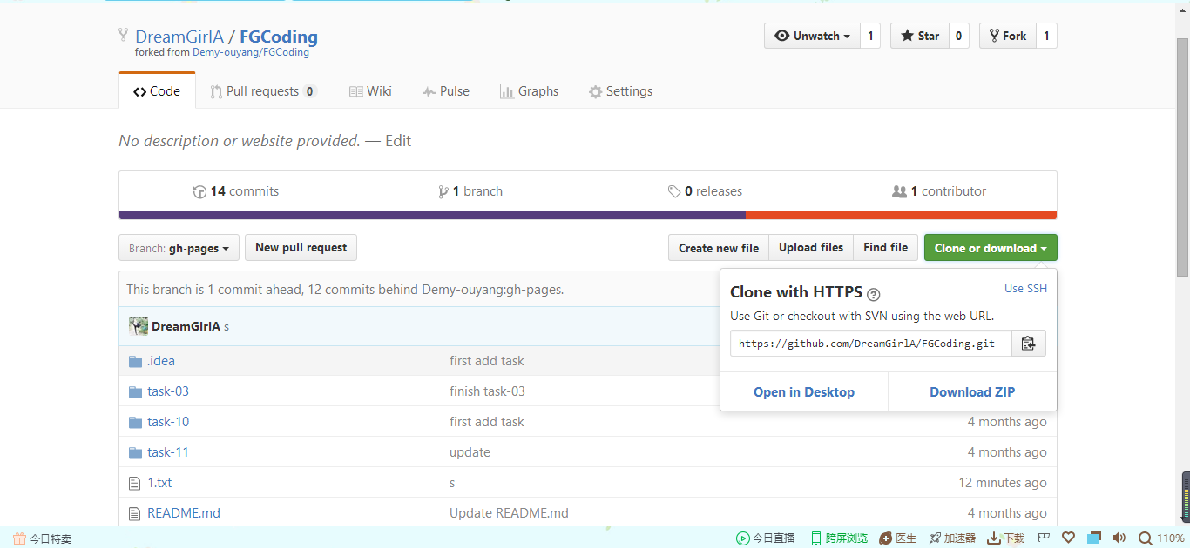

访问demo

DreamGirlA.github.io/加上路径，前面格式一样，复制路径就可以

Master 不好使，打这句话git checkout gh-pages